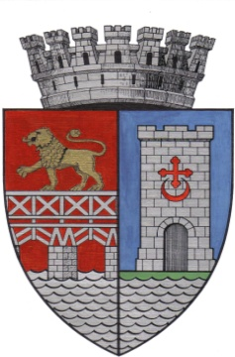
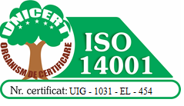 MUNICIPIUL DROBETA TURNU SEVERIN
Direcţia Patrimoniu
 Str. M. Kogălniceanu Nr.2 , Bl. VT3 parter
Telefon: 0252.321599 Fax:0252.306326
E-mail:primaria@primariadrobeta.ro
Nr. .............../.................................
......................................................................................................................................................

Referat de aprobare
pentru desemnarea consilierilor locali care vor face parte din comisia de analiză a cererilor privind repartizarea locuințelor construite în cadrul proiectului ,, Construire locuițe pentru tineri care provin din grupuri/comunități vulnerabile,, cu vârsta cuprinsă între 18-35 ani

Având în vedere:

- - Regulamentul privind condițiile și criteriile de repartizare a locuințelor construite în cadrul proiectului ,,Construire locuițe pentru tineri care provin din grupuri/comunități vulnerabile,, cu vârsta cuprinsă între 18-35 ani aprobat prin HCL nr. 173/27 august 2026.
- - faptul că pentru a asigura reprezentarea Consiliului Local – Drobeta Turnu Severin în procedura de analiză a cererilor pentru repartizarea locuințelor construite în cadrul proiectului ,,Construire locuițe pentru tineri care provin din grupuri/comunități vulnerabile,, cu vârsta cuprinsă între 18-35 se impune desemnarea unor consilieri locali care să facă parte atât din comisia de analiză, cât și din comisia pentru soluționarea contestațiilor;

supun spre analiză și aprobare în sedința ordinară a Consiliului Local a Municipiului Drobeta Turnu Severin, din luna septembrie 2026 sa fie adoptat proiectul de hotarare privind desemnarea consilierilor locali care vor face parte atât din comisia de analiză a cererilor privind repartizarea locuințelor construite în cadrul proiectului ,,Construire locuițe pentru tineri care provin din grupuri/comunități vulnerabile,, cu vârsta cuprinsă între 18-35 ani, cât și din comisia de soluționare a contestațiilor.

INITIATOR,
Viceprimar,
Daniel Cîrjan

